MATEMATIKA 5
Úkoly splňte během 20. kalendářního týdne (od 11. 5. do 17. 5. 2020)
(učebnice 3. díl)
ARITMETIKA
1) NÁSOBENÍ A DĚLENÍ 10 A 100 (opakování) – příklad 23/8
2) TABULKY – přiložené tabulky 3, 4, 5 a odpovědi na otázky k nim
Vše písemně do sešitu.
1) Vyřeš příklad uč. 23/8
_______________________________________________________________________________
Nápověda:
NÁSOBENÍ
- číslo násobíme číslem 10 tak, že k němu zprava připíšeme jednu nulu, např. 56 · 10 = 560
- číslo násobíme číslem 100 tak, že k němu zprava připíšeme dvě nuly, např. 56 · 100 = 5 600
DĚLENÍ
- číslo (které je násobkem čísla 10) dělíme 10 tak, že v zápisu čísla vynecháme zprava jednu nulu,
např. 3 000 : 10 = 300
- číslo (které je násobkem čísla 100) dělíme 100 tak, že v zápisu čísla vynecháme zprava dvě nuly,
např. 3 000 : 100 = 30
________________________________________________________________________________

2) TABULKY
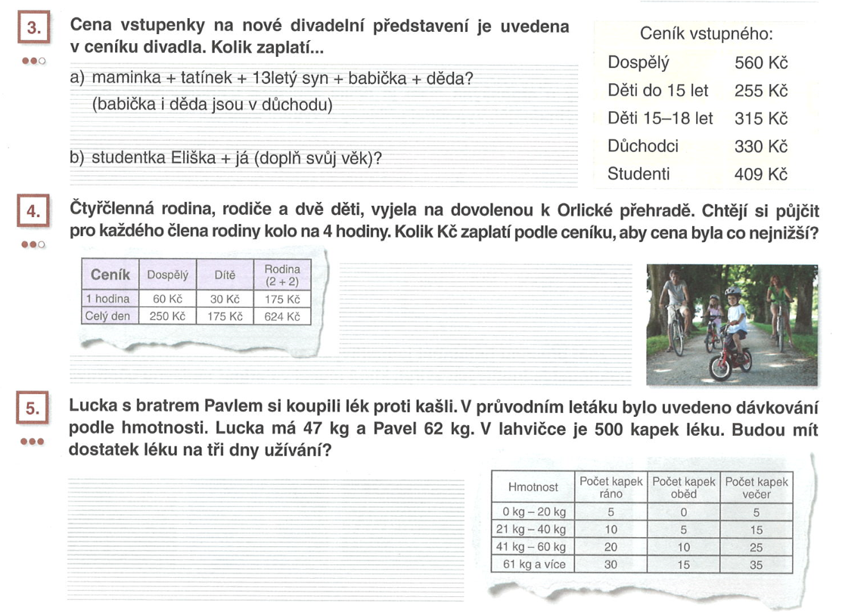

Případné dotazy zodpovím na emailu
drazna.renata@cvvoda.cz

Přeji krásné dny. RD

